ŠPORT 4. razred 7. 4. 2020

Dragi učenec oz. draga učenka!

Včeraj si prejel/-a delovni list na temo ŠVK (športno vzgojnega kartona). Danes na to temo reši kviz in mi rešitve pošlji na e-naslov irena.verstovsek@ucitelj.oskm.si (tiskanje delovnega lista ni potrebno).

1. S testom vesa v zgibi ugotavljamo raven katere sposobnosti?
A. Mišične vzdržljivosti ramenskega obroča
B. Mišične vzdržljivosti trupa
C. Hitrosti
D. Koordinacije

2. Na katero od naštetih gibalnih sposobnosti najbolj vplivamo z dolgotrajnim tekom?
A. Koordinacijo
B. Preciznost
C. Hitrost
D.Vzdržljivost

3. Kateri test predstavlja slika?
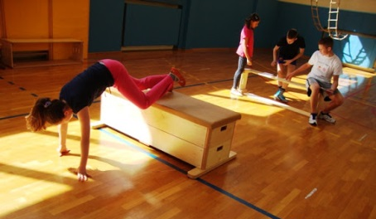
A. Tek 60 m
B. Vesa v zgibi
C. Poligon nazaj
D. Predklon

4. Test kožna guba nadlahti uporabljamo za ugotavljanje katere lastnosti?
A. Hitrost izmeničnih gibov
B. Koordinacijo gibanja celega telesa
C. Količine podkožnega maščevja
D. Voluminoznost telesa

5. S katerim testom preverjamo raven šprinterske hitrosti?
A. Tek 600 m
B. Tek 60 m
C. Skok v daljino z mesta
D. Dotikanje plošče z roko

6. Poimenuj gibanje rok na sliki?
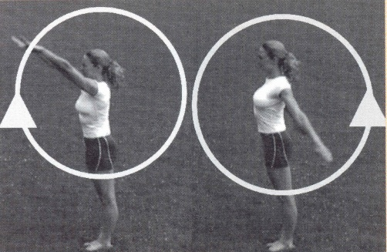
A. Odklon trupa v stran
B. Zamahovanje z rokami v zaročenje
C. Kroženje z rokami
D. Predklon

7. S katerim testom bi preveril raven gibljivosti v kolčnem sklepu?
A. Skok v daljino z mesta
B. Predklon na klopici
C. Dotikanje plošče z roko
D. Tek 600 m

8. Kateri test prikazuje slika?
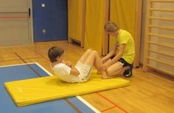
A. Dotikanje plošče z roko
B. Poligon nazaj
C. Skok v daljino
D. Dviganje trupa

9. Med osnovne gibalne (motorične) sposobnosti NE sodi:
A. gibljivost in koordinacija
B. pisanje in risanje
C. hitrost in vzdržljivost
D. moč in ravnotežje

10. Kaj označuje kratica SDM, ki je zapisana na športno vzgojnem kartonu?
A. skok v daljino z mesta
B. premagovanje ovir nazaj
C. dviganje trupa
D. predklon na klopci

Želim ti obilo zdravja!
Irena Verstovšek

Za dodatna pojasnila se lahko obrneš na učiteljico športa:
irena.verstovsek@ucitelj.oskm.si

